

**CALIMA MUELLES**

**DOCUMENTO DE ANÁLISIS Y DISEÑO**

**Version: 0.0.0.1**

**Fecha: DD/MM/AAAA**

| Queda prohibido cualquier tipo de explotación y, en particular, la reproducción, distribución, comunicación pública y/o transformación, total o parcial, por cualquier medio, de este documento sin el previo consentimiento expreso y por escrito. |
| --- |

**PROBLEMA**

¿Cómoimplementar un canal digital a Calima Muelles en la ciudad de popayán para la venta de repuestos y servicios de vehículos pesados y automóviles?

**Descripción del problema**

Actualmente en calima muelles su economía se basa en la venta de repuestos de muelles de resortes la prestación de servicios para camiones y automóviles, estos servicios los brinda en lugares cercanos a la microempresa,

Calima Muelles no cuenta con un canal de ventas digital en línea en el cual todos sus clientes realicen compras de repuestos para sus vehículos.

**Objetivo General**

*Construir* un medio digital para realizar las ventas de los productos y servicios que Calima Muelles ofrece.

**Objetivos Específicos**

* identificar los productos o servicios de mayor venta en calima muelles
* Facilitar la adquisición de productos y servicios a los clientes de calima muelles por medio de una aplicación web

**Justificación**

Las principales razones por la cual nos motivó a realizar este proyecto es porque Calima Muelles no tiene un canal de ventas en línea, por esta razón construiremos un aplicativo para que se realicen las ventas de productos y servicios en línea, sin necesidad de que el cliente este presencialmente, además de ello queremos que esta microempresa crezca con sus ventas.

**Antecedentes**

**Mencionar, describir las principales funcionalidades y colocar la captura de la página o de la aplicaciones similares a las que ustedes están construyendo**

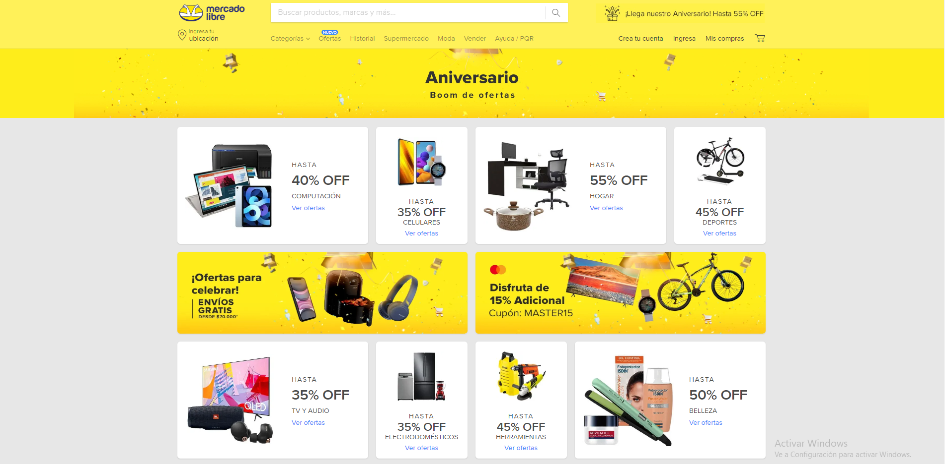

**Mercado libre:**

Es muy parecida en tanto a la forma de venta digital, tal cual queremos lograr con la microempresa.

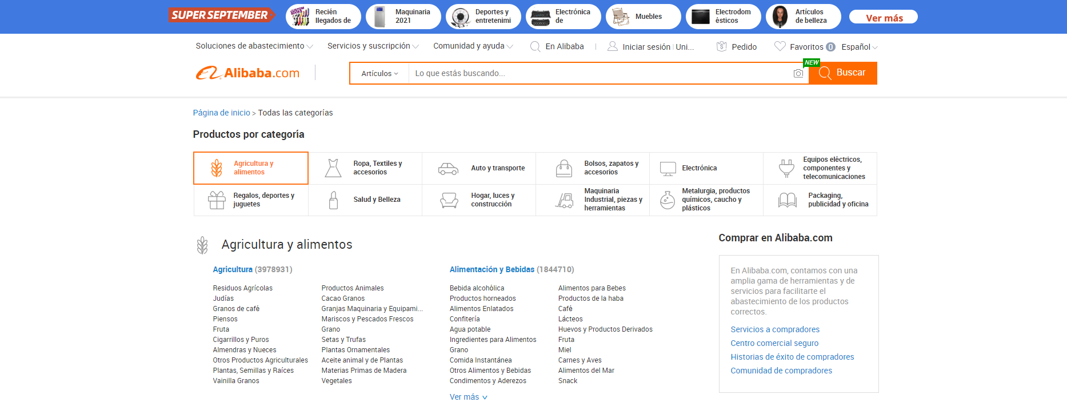

**Alibaba:**

Una empresa en donde se ofrecen distintos productos de distintas marcas, ella es una fuerte competencia ya que cuentan con ventas en líneas favorables.

Cuentan con amplios catálogos, productos y marcas.

**Alcance**

Hasta dónde vamos a desarrollar/solucionar el problema.

- Categorizar los productos más vendidos y/o más importantes para calima muelles.

- Alcanzar un reporte de los productos más buscados y comprados por los clientes.

- Gestión de ventas de los productos o servicios que los clientes compran en calima muelles

**Trabajos Futuros**

Definir qué harían en el futuro respecto a funcionalidades o nuevos servicios.

- Desarrollar una funcionalidad para que identifique que repuesto necesita el automóvil de acuerdo a su marca y modelo.

- Ampliar nuestro alcance regional de productos y servicios sea a más ciudades o países .

- Mejorar la usabilidad de la página, con una interfaz más completa y amigable para los usuarios.

- elaborar publicidad al momento de lanzar una marca de algún nuevo producto

- los productos tenga un modelo en 3D

**Wireframes / mockups (web y móvil)**

Formularios

Detalle Orden:

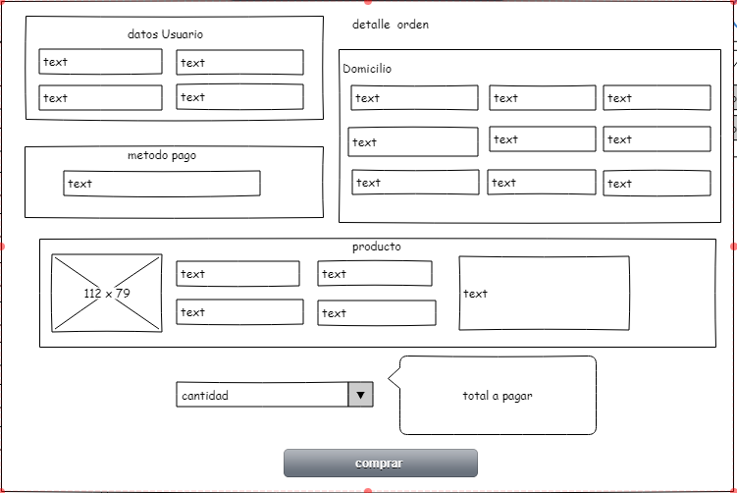

Datos correctos de registro:

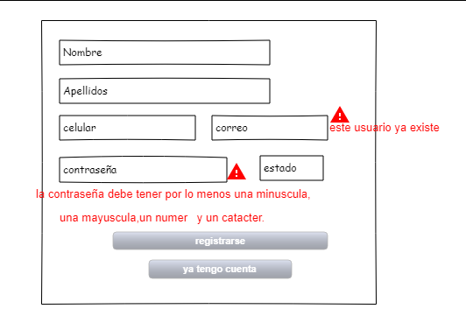

Detalle de producto:

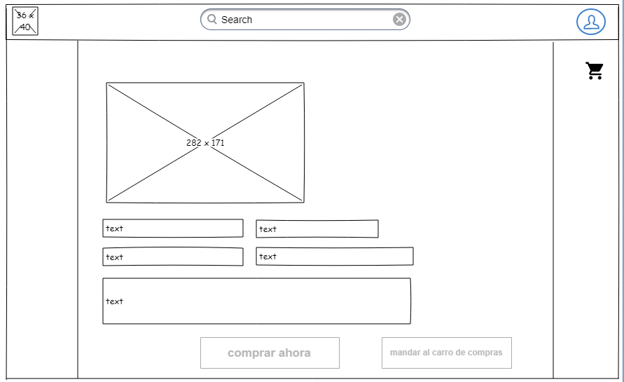

Agregar Método de pago:

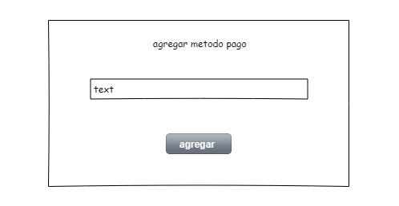

Actualizar Datos:

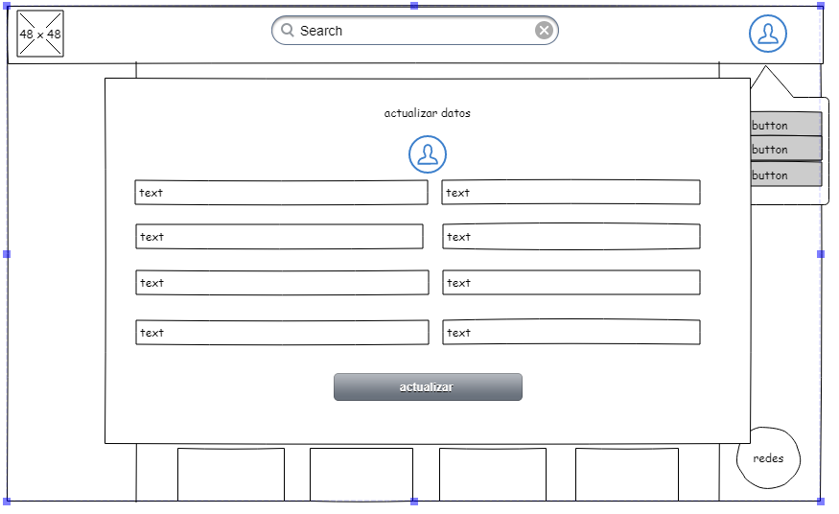

Agregar editar

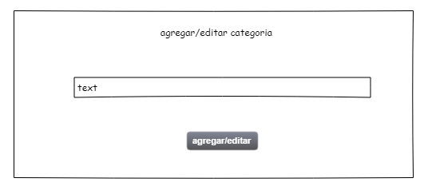

agregar editar-usuario

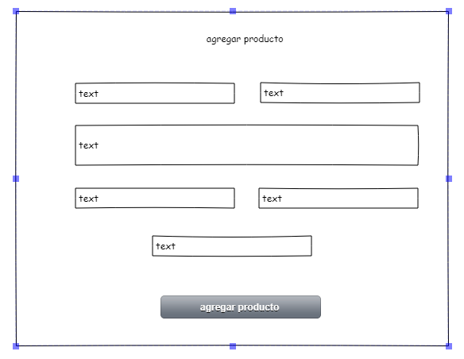

Agregar editar-img

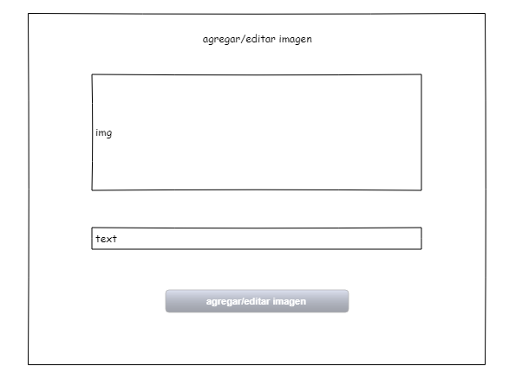

Agregar administrador

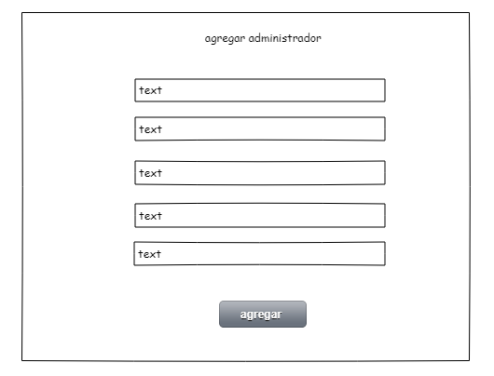

Registarse

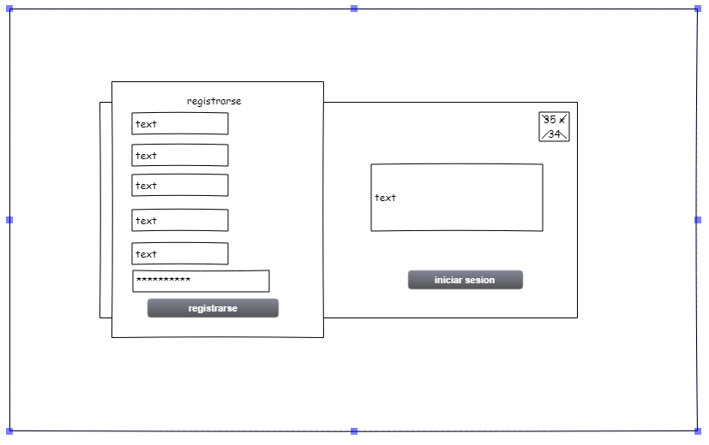

Producto en el carro

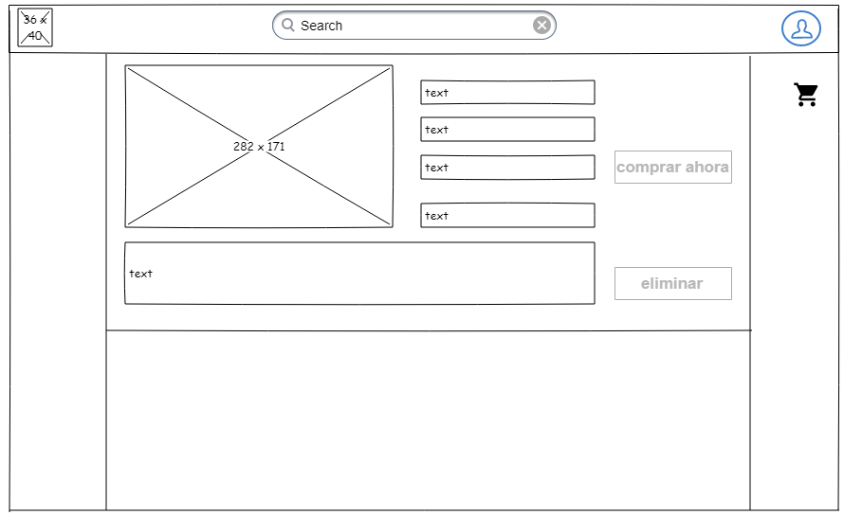

Método de pago

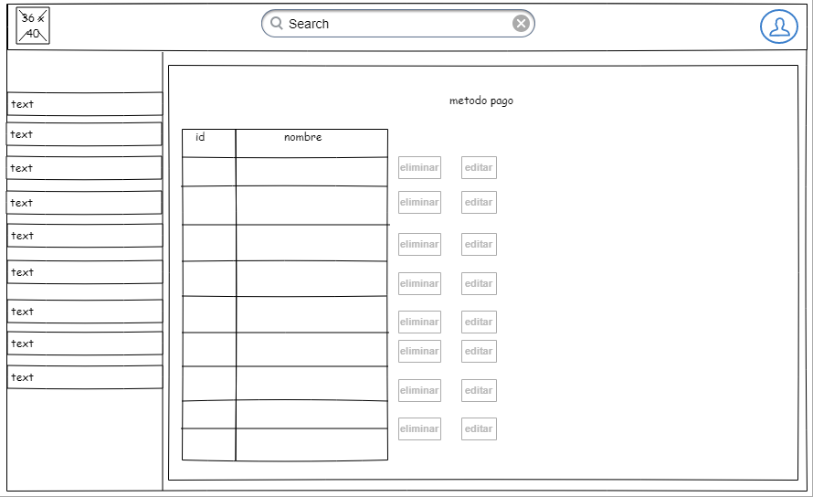

Listar usuarios

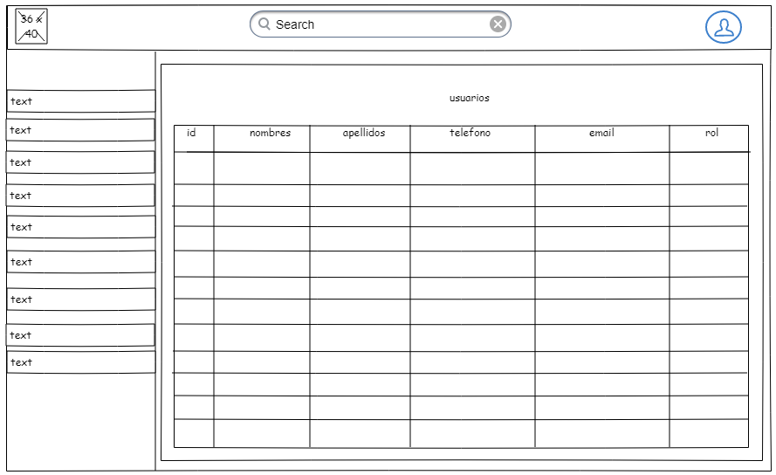

Listar Productos

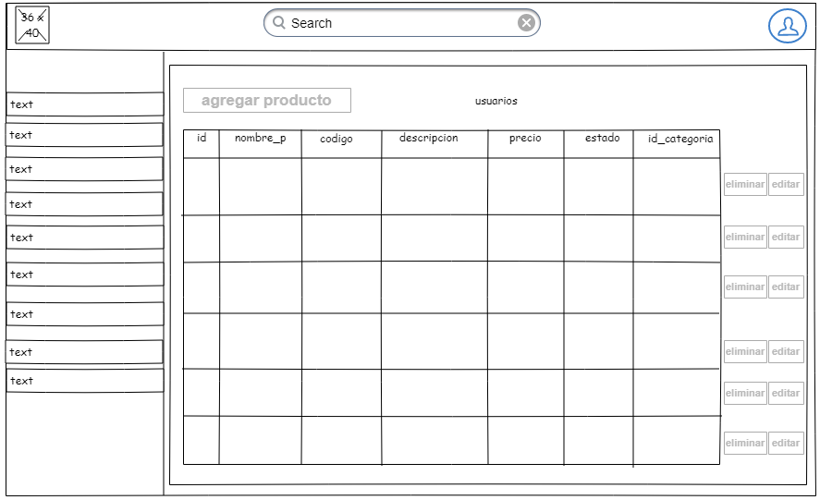

lista de órdenes

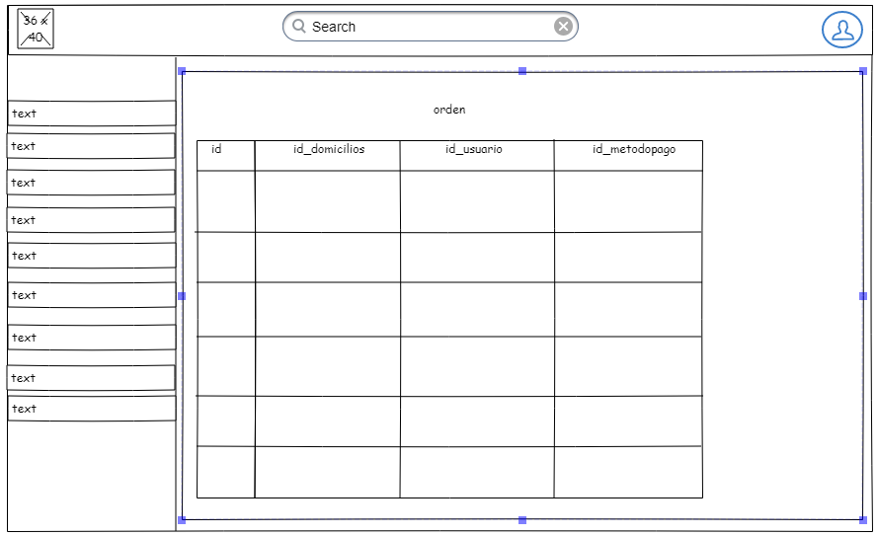

lista de domicilios

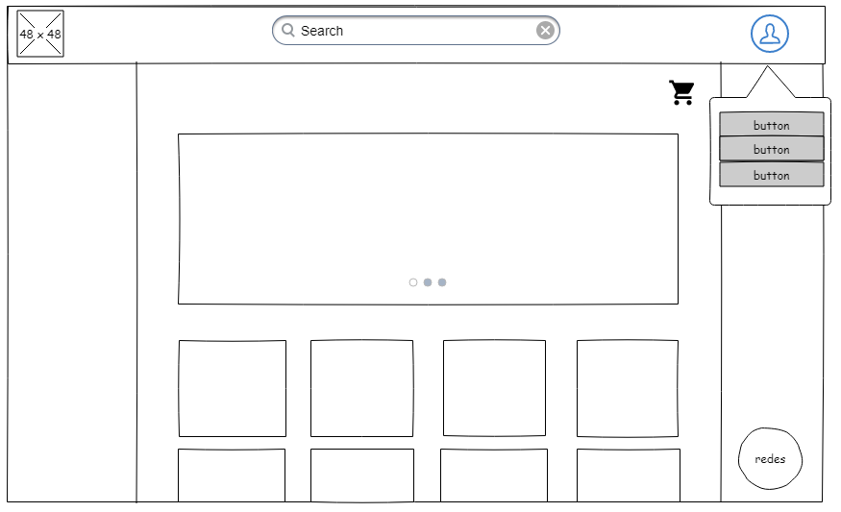

listado de categorías

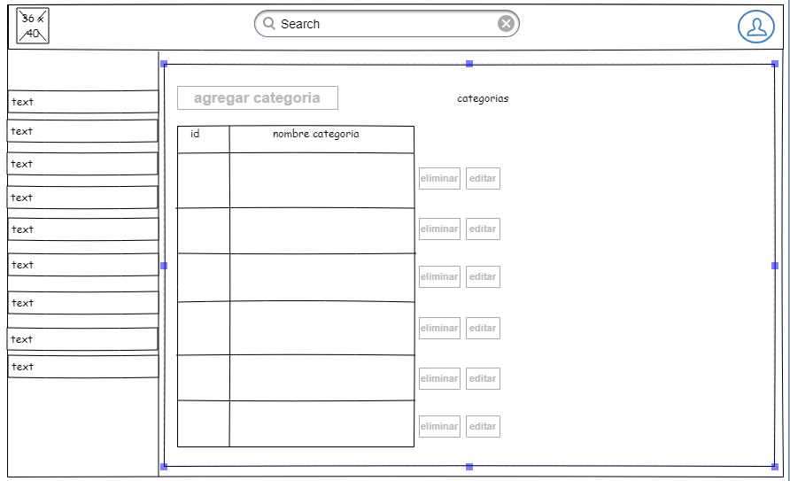

Lista de imágenes

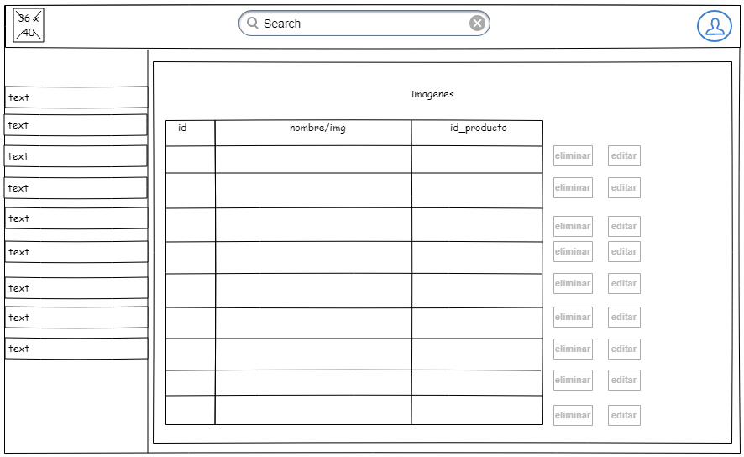

lista de detalle compra

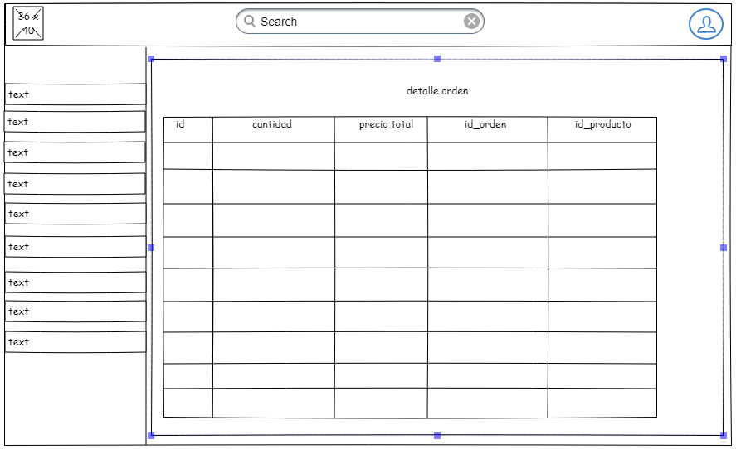

Interfaz dentro de una categoría

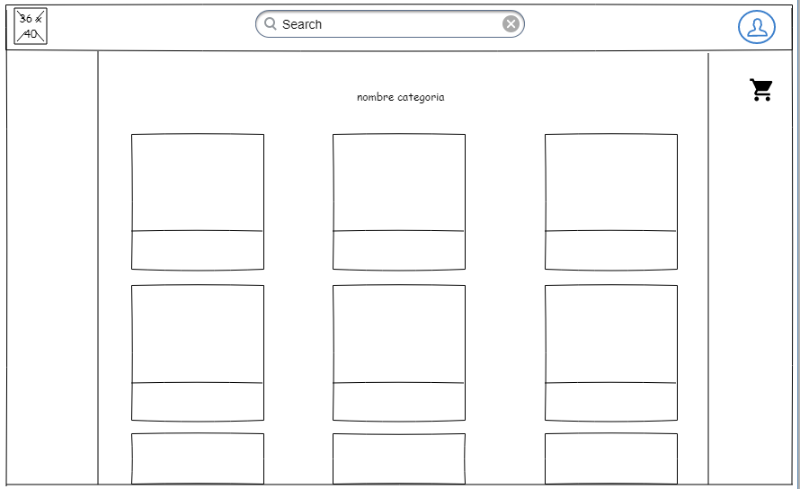

Iniciar sesión

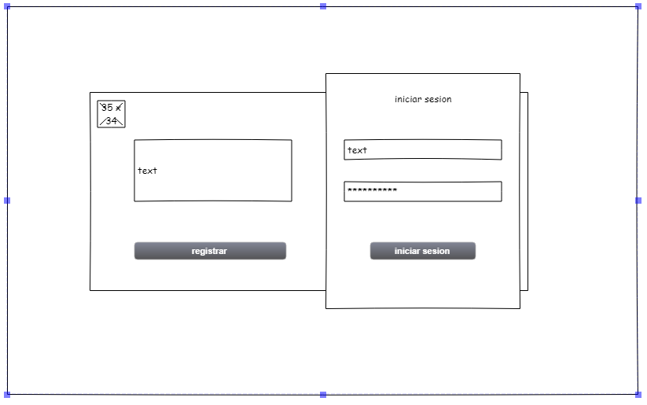

Index usuario-cliente REGISTRADO



Formulario de la orden

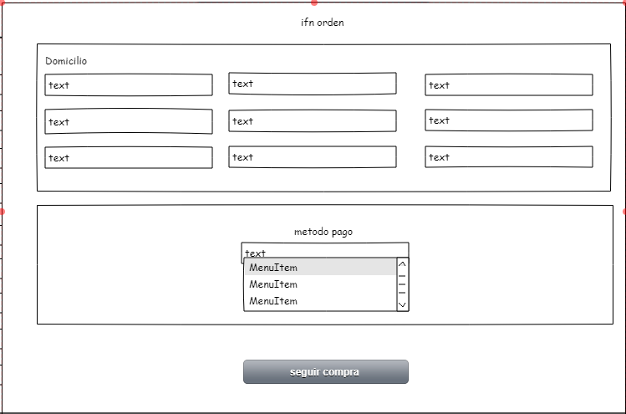

Admin

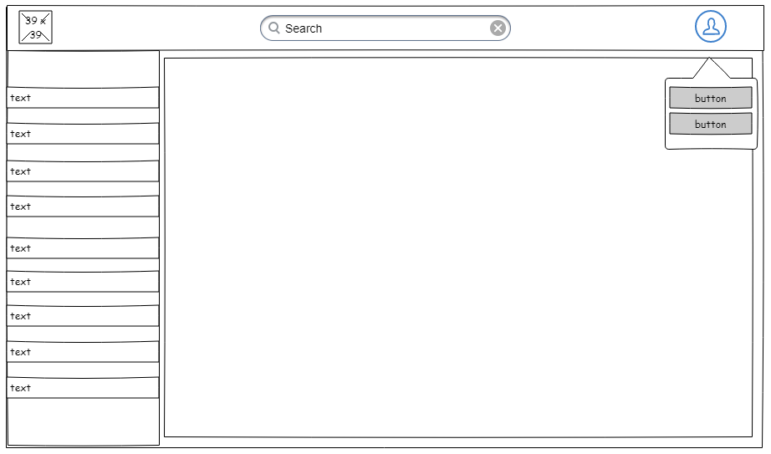

**Metodología (web y móvil)**

**METODOLOGÍA CÓMO VAN A DESARROLLAR EL PRODUCTO SOFTWARE**

La metodología de SCRUM

El tiempo estipulado de entrega del proyecto es el 30 de septiembre del 2021

**Cliente**: Calima- Muelles

**Dueño de producto**: Darly Jinet Giron Castillo

**Scrum Master**: Juan Pablo Maiman Campo

**Scrum Team**:

* Juan Pablo Mamian Campo(Programador)
* Darly Jinet Giron Castillo (Programadora)
* Yurani Lised Guaical Quilindo (Analista)

Tiempo estimado de entrega de Sprints

1. Sprint 1 : 19 de julio - 2 agosto
2. Sprint 2 : 2 agosto -
3. Sprint : 6 de septiembre 2021
4. Sprint : 27 de Septiembre 2021

**Diagramas (clases, componentes, secuencia, paquetes ) (web y móvil)**

**Modelos de la base de datos (MER, MR)**

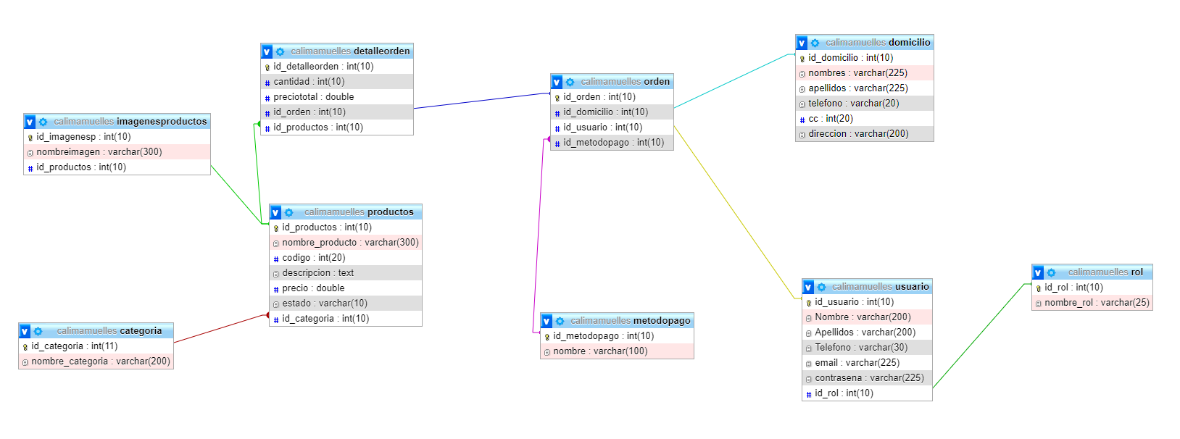

Link Repositorio github / gitlab (web y móvil)

Link Aplicación web desplegada

Link Aplicación móvil APK / Publicada

**HOJA DE CONTROL**

| **Organismo** | <Nombre Consejería u Organismo Autónomo> | | |
| --- | --- | --- | --- |
| **Proyecto** | <Nombre Proyecto> | | |
| **Entregable** | Documento de Análisis y Diseño | | |
| **Autores** | <Nombre 1>  <Nombre 2>  <Nombre 3>  .... | | |
| **Versión** | 0.0.0.1 | **Fecha Versión** | DD/MM/AAAA |
| **Aprobado por** |  | **Fecha Aprobación** | DD/MM/AAAA |
|  |  | **Nº Total de Páginas** | XXX |

**CONTROL DE CAMBIOS**

| **Versión** | **Causa del Cambio** | **Responsable del Cambio** | **Fecha** |
| --- | --- | --- | --- |
| 0.0.0.1 |  |  | DD/MM/AAAA |
|  |  |  |  |